Sr. Alcalde del Ayuntamiento de Valladolid

________________________________, con D.N.I. número _____________, en representación de la entidad _____________________________, de la que señalamos como domicilios a efectos de notificación ______________________ y el buzón electrónico _________________________, comparecemos y de la forma más procedente en derecho, decimos:
Que, en relación al anuncio de información pública relativa a la aprobación inicial de la “Ordenanza Municipal por la que se regula una zona de bajas emisiones en el municipio de Valladolid”, aparecido en el BOP de Valladolid de 5 de enero de 2024, formulamos las siguientes

ALEGACIONES

Primera. Contexto ambiental.
El texto de la Ordenanza indica que “Se opta por aquella ZBE que se estima menos restrictiva y que mejor responde a la proporcionalidad a la que ha de ajustarse la adopción de estas medidas limitativas, como nuestra legislación exige, desde la perspectiva del derecho a la movilidad de los titulares de vehículos, como desde el principio de libertad económica en los términos enunciados en el art. 38 de la CE.”
Las zonas de bajas emisiones son y deben ser una herramienta para reducir emisiones de gases contaminantes, que afectan seriamente a la salud de las personas, y reducir emisiones de gases de efecto invernadero, y así mitigar el cambio climático.
El área definida en la Ordenanza apenas cubre una pequeña zona de la ciudad, buena parte de ella ya peatonalizada. En el dibujo en verde la propuesta de ZBE aprobada provisionalmente en diciembre de 2022, y en granate la propuesta actual (enero 2024). Se han marcado las dos estaciones de medición de la contaminación más cercanas a la ZBE, ninguna de ellas dentro del perímetro de la nueva ZBE, por lo que no van a poder utilizarse para controlar la calidad del aire en el interior de la misma.

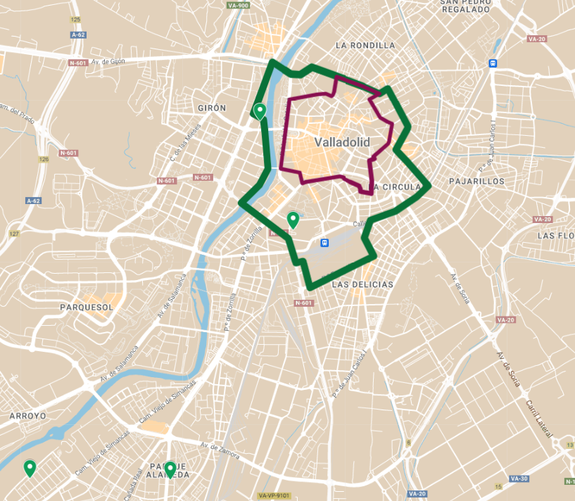
Fig. 1 Comparativa ZBE propuesta en diciembre 2022 (verde), ZBE propuesta ordenanza enero 2024 (granate). Elaboración propia. Se señalan las estaciones oficiales de medición de la contaminación.
No se plantea en el Proyecto ZBE Almendra Central ninguna delimitación alternativa, ni se justifica con claridad el motivo de la delimitación. No se prevé la ampliación progresiva de la ZBE a una parte mayor o al conjunto de la ciudad.
El área de la ZBE es poco más de 1 km2, 104 hectáreas. “Una zona de 4,70 km de perímetro, y una superficie de 1,1 km2 , lo que supone un 0.5% de la extensión del municipio y un 2.1% sobre la superficie de la ciudad” (pág 13 del proyecto ZBE).
Esta extensión es claramente insuficiente para conseguir los objetivos que se pretenden en el artículo 6 del proyecto de Ordenanza.
Según el proyecto ZBE Almendra Central, residen en esa zona 37.000 hab (pag 138 proyecto ZBE). Sin embargo, según los datos del AVA, la población a 1 julio de 2019 en los barrios Centro, Universidad y San Miguel sumaría 18.004 personas, lo que supone un 6% de la población. La población en esa zona está bajando, debido entre otras razones al incremento del precio de las viviendas y su transformación en apartamentos turísticos.
Sumando Centro, Universidad, San Nicolás (parcialmente incluida en la ZBE) y San Miguel, suman 21.725 personas a 1 de enero de 2024, un 7,2% de la población de la ciudad.

Segunda. La salud como prioridad
La salud de la ciudadanía debe ser la prioridad de las autoridades municipales. Las investigaciones más recientes estiman entre 200 y 300 personas fallecidas prematuramente cada año por causas relacionadas con la contaminación.
La carga de enfermedad de la contaminación atmosférica en la ciudad de Valladolid se ha estimado por el Instituto de Salud Carlos III y el Instituto de Salud Global en más de doscientas muertes prematuras, cada año, por la exposición a los contaminantes partículas finas (PM_{2,5}), NO₂ y ozono (O₃). Sobre una mortalidad anual de alrededor de tres mil defunciones totales, se trata de un impacto sanitario muy relevante que requiere la adopción de iniciativas más allá del cumplimiento de los actuales estándares legales.
Un 10% de las personas adultas, y un 15% de adolescentes están afectadas por asma, una enfermedad con una prevalencia mayor cada vez, por un aumento de la contaminación, y la reducción de las lluvias.
En el Proyecto de ZBE (27/11/2023) se indica que “la morbilidad en atención primaria, la patología más frecuente son las enfermedades del aparato respiratorio que afectan a un 41,27% de la población, en segundo lugar y con un porcentaje del 37,24% están las enfermedades osteomusculares, y a continuación las patologías cardiocirculatorias con un porcentaje de 26,65%.”
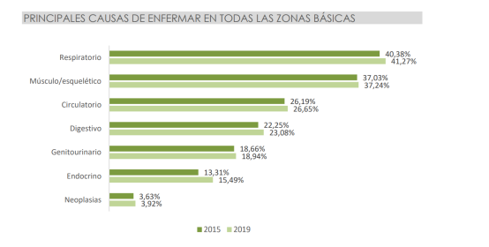

Tercera. Control de la calidad del aire
Todas las estaciones medidoras de contaminación de la red de Valladolid están superando los límites que indica la Organización Mundial de la Salud, y algunas incluso los límites que se están discutiendo para la nueva directiva europea que será de obligado cumplimiento en unos años. Y ello a pesar de que las estaciones medidoras no se encuentren en las cercanías de las calles con más tráfico, y por ende, más contaminadas.

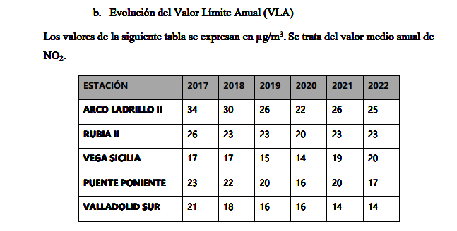
Fig. 2. Tabla recogida en el Proyecto de ZBE (27/11/2023)
Con la información disponible en el Plan de Mejora de la Calidad del Aire, la mayor parte (40%) de las emisiones de dióxido de carbono (CO₂), y por asimilación las de óxidos de nitrógeno (NO_{x}), monóxido de carbono (CO) y partículas, procede en Valladolid de la quema de combustibles fósiles en el transporte, con una contribución también muy relevante de la industria. No obstante, el tráfico motorizado urbano es el principal responsable de los niveles de NO₂ y partículas que registra la estación fija de medición Arco de Ladrillo 2, por emitirlos a la altura a la que transita y vive la población.
El documento Proyecto ZBE Almendra Central señala “se confirma una clara dependencia del valor de NO2, con los biorritmos de la ciudad que se reflejan en el número de desplazamientos y en el uso del vehículo. Durante la semana los valores aumentan progresivamente hasta el jueves, siendo mínimos los domingos, y la variación anual muestra los máximos en noviembre y enero y mínimos en junio y julio, por lo que se puede inferir que la mayor parte de la contaminación que tiene la ciudad es debida al transporte”
Por otra parte, debido a la crisis climática, veranos más calurosos y más secos están implicando ya una mayor frecuencia de picos de contaminación por ozono, un contaminante secundario que pone en grave riesgo la salud de las personas.
La movilidad motorizada ocasiona una parte mayoritaria de las emisiones contaminantes y de gases de efecto invernadero, y es la principal responsable de los niveles de contaminación atmosférica a los que se haya expuesta la población de Valladolid, como demuestran las mayores concentraciones de NO2 en las estaciones urbanas de tráfico, los ciclos diario y semanal de este contaminante y la drástica reducción de sus concentraciones durante el confinamiento social decretado entre marzo y junio de 2020, en el contexto de la crisis sanitaria de la COVID-19.
No hay ninguna estación medidora de contaminación en la zona delimitada en la propuesta de ordenanza ZBE. No es posible por tanto registrar la reducción de emisiones de gases contaminantes en el interior de la ZBE.
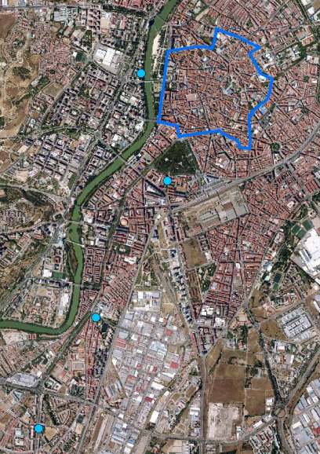
Fig. 3. Ubicación de las estaciones medidoras y Proyecto ZBE almendra central. Fuente: Proyecto ZBE Almendra Central. Ayuntamiento de Valladolid. 27/11/2023
La ZBE debería ampliarse para, al menos, incluir en su ámbito la estación de Poniente y la de Arco de Ladrillo.
Así mismo, está pendiente una reubicación de las estaciones, tal y como indica la normativa, para situarlas en las calles en las que se prevé una mayor contaminación.
Hay 4 dispositivos nanosensores dentro de la ZBE propuesta en la ordenanza (pág 19 “Proyecto ZBE Almendra Central”):
- Plaza de S. Miguel
- c/ Dos de Mayo
- c/Don Sancho
- c/Arzobispo Gandasegui
En dicho documento se indica que durante el año 2023 se van a incorporar 3 dispositivos más en:
- Plaza Santa cruz
- c/Doctrinos
- c/Sanz y Fores
Cada dispositivo mide en continuo: NO2, PM10, O3, Tª y humedad.
Hasta el momento no se han hecho públicos los datos de estos dispositivos. Sorprende que no midan PM_{2,5}, partículas finas que son las que más afectan a la salud de la población.
En el proyecto ZBE se dice (pág 19) “Los resultados de las medidas de estos dispositivos, si bien, no se van a utilizar para la evaluación de la calidad del aire, sí pueden utilizarse como indicadores de la evolución de la zona, para mostrar tendencias, etc. La razón por la que no se usan estos dispositivos para evaluar la ZBE, es que no están incluidos en los sistemas recogidos en el Real Decreto 102/2011, de 28 de enero.”
Sin embargo, en el Real Decreto 1052/2022, de 27 de diciembre recoge “Se podrán tomar como referencia los valores medidos por las estaciones de calidad del aire del municipio, si éstas se encuentran dentro de la zona de influencia de la ZBE y en zonas colindantes, o bien llevar a cabo campañas de medición indicativas en los puntos de control definidos en el diseño de la ZBE y zonas colindantes”.
En un reciente informe publicado por Conbici, dentro del proyecto Cycling with Clean Air, desarrollado gracias al voluntariado de la Asamblea Ciclista de Valladolid, se observa muy claramente que se están superando los límites de PM_{2,5} en buena parte de la ciudad.
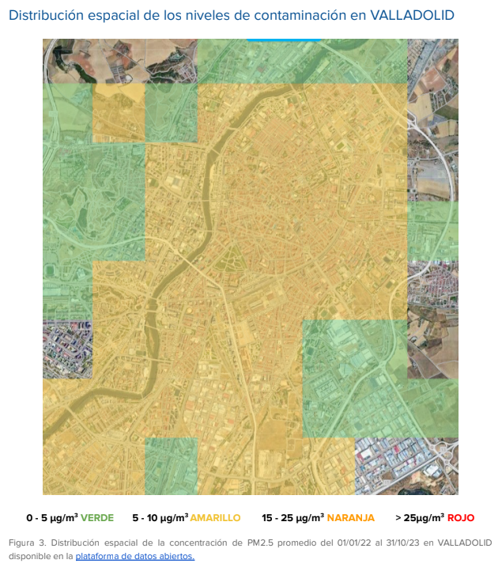
Claramente se observa que se están superando los límites de la OMS, el valor propuesto en el texto de la directiva europea, e incluso, en buena parte de la ciudad, los límites actuales, que son 4 veces superiores a lo recomendado por la OMS.
Resulta fundamental poder contar con datos de la contaminación por PM2,5, para poder proteger la salud de la población.

En el documento Proyecto ZBE Almendra Central se hace referencia a las “medidas de calidad del aire en dispositivos móviles en el municipio de Valladolid. El proyecto se plantea como una colaboración entre el área de Medioambiente del Ayuntamiento de Valladolid, Kunak Technologies (empresa especializada en equipamiento y software para la monitorización de la calidad del aire) y Telefónica”
“Para el caso de la zona más interna de la ciudad, los mayores niveles puntuales de NO2 (más de 50ug/m3) corresponden a primera hora de la mañana de la segunda mitad de la semana (de miércoles a viernes). Los lugares con mayor recurrencia de estos niveles se corresponden con tramos que precisamente soportan más tráfico, como son algunos puntos de la VA-10 (López Gómez, Pza. de España, Miguel Íscar), el Pº de Isabel la Católica, eje Pza. Circular hasta Pza. de España, la zona del Hospital Clínico Universitario y la zona de San Juan. En la zona exterior de la ciudad, los mayores niveles puntuales medios de NO2 corresponden, como en el caso de la zona más céntrica, a primera hora de la mañana entre el miércoles y el viernes. Por las tardes los niveles no llegan a niveles relevantes. En esta zona, los puntos más recurrentes se encuentran en el eje Pº Arco de Ladrillo y General Shelly”. (pág 69 proyecto ZBE) - Recorrido planificado de manera repetitiva a lo largo de los meses de mayo y junio de 2022
Los datos de picos de contaminación a primera hora de la mañana podrían reducirse con ZBE específicas en los entornos escolares, tal y como permite el Real Decreto ZBE. Esto tendría otras consecuencias positivas, como es la promoción de la movilidad al colegio activa y autónoma.

Cuarta. Contexto de movilidad y emisiones
Según el Proyecto ZBE Almendra Central, la ZBE propuesta se asimila (aunque no coincide totalmente) con las macrozonas 1+4 del PIMUSSVA. Según dicho documento, se llegan a computar 76.000 desplazamientos diarios en vehículo privado. (pág 98 del Proyecto ZBE Almendra Central).
Según el Proyecto ZBE Almendra Central, una quinta parte de los vehículos que acceden a su ámbito tienen etiqueta A (16,4%), algo más de un tercio serían vehículos de etiqueta B (35%), C (47,7%) y ECO (5,6%), resultando testimonial la participación de los vehículos de etiqueta cero (1,2%).
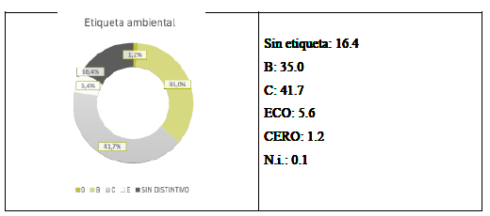
Fig. 4. Distribución de vehículos según distintivo ambiental. Nov. 2022. Proyecto ZBE Almendra Central (pág 47)
Para precisar el impacto de las posibles regulaciones relativas a la calidad del aire, las cifras de los distintivos ambientales del parque registrado deben ser ponderadas con las emisiones reales de los vehículos, con independencia de las etiquetas ambientales que tienen asignadas pues el distintivo no refleja adecuadamente su contribución a la calidad del aire y el cambio climático, debido al dieselgate y las altas emisiones de los híbridos.
Etiqueta ambiental | g de NO_{x}/km |  | g de PM₁₀/km
 | Norma EURO | Emisión real |  | Norma EURO | Emisión real
A | 0,15-0,50 | 1,18 |  | 0,005-0,140 | 0,052
B | 0,15-0,25 | 0,80 |  | 0,005-0,025 | 0,015
C | 0,06-0,08 | 0,25 |  | 0,005 | 0,002
ECO | 0,01 | 0,08 |  | 0,001 | 0,004
Cero | 0,00 | 0,06 |  | 0,000 | 0,005
Fuentes: Ayuntamiento de Valladolid y proyecto europeo Life GySTRA https://lifegystra.eu

El Proyecto ZBE Almendra Central no tiene en cuenta las emisiones reales de los vehículos, que son muy superiores a las emisiones permitidas por la normativa. Con arreglo a las mismas y al parque circulante por el centro de Valladolid, resulta evidente que es necesario limitar la circulación de los vehículos de etiqueta B y C para lograr una mejora sustancial de la calidad del aire por dióxido de nitrógeno (NO₂), monóxido de carbono (CO) e hidrocarburos (HC), todos ellos precursores de ozono, mientras en el caso de las partículas PM₁₀ hay que tener en cuenta que sólo la mitad son emitidas por los tubos de escape, correspondiendo el resto al polvo de rodadura por el desgaste de neumáticos y frenos, independientemente de la etiqueta ambiental.

Quinta. Objetivos de la propuesta

Con las consideraciones previas, no se entiende que se defina la ZBE propuesta como la “menos restrictiva”, ya que mantener el actual volumen de tráfico de vehículos contaminantes sí es restrictivo para la salud de las personas que habitan en Valladolid, y restringe también su derecho a un medio ambiente limpio y saludable. La calidad del aire es un bien jurídico protegido, como indica el propio texto de la Ordenanza en su artículo 4.
En el Proyecto ZBE Almendra Central (27/11/2023) se indica:
El establecimiento de la ZBE tendrá los siguientes objetivos a 2030:
- Mejora de la calidad del aire
• Reducción del valor medio anual de NO2 de la estación de Arco de Ladrillo: -2µg/m3 , que supone una reducción del 15%, respecto al valor de 2021. (este objetivo está basado para el cumplimiento del valor límite anual propuesto en la futura directiva de calidad del aire que lo fija en 20µg/m3).
• Reducción del valor medio anual NO2 del resto de estaciones: -3µg/m3 , que supone una reducción del 13%.
• Reducción del valor medio anual de PM10 de la estación de Arco Ladrillo: -2µg/m3 que supone una reducción del 14% respecto a 2021. (este objetivo está basado para el cumplimiento del valor límite anual propuesto en la futura directiva de calidad del aire que lo fija en 20µg/m3 ).
• Reducción del valor medio anual de PM10 del resto de estaciones: -2µg/m3 que supone una reducción del 11% respecto a los valores de 2021.
- Respecto a los objetivos de mitigación del cambio climático, la zona de bajas emisiones ha sido considerada como un instrumento para el cumplimiento de los objetivos del Pacto de Alcaldes por el Clima y la Energía sostenible. De acuerdo con este Plan se apuesta por un objetivo de reducción del 40% de las emisiones de GEI para el municipio hasta 2030.
- Impulso al cambio modal: Se utilizarán los Indicadores recogidos en el punto 6 del PIMUSSVA.
No se indican objetivos cuantificables respecto a las PM2,5.
Calidad del aire: En todos los casos, los objetivos asumen los valores propuestos por la Comisión Europea, que están muy por encima de lo recomendado por la Organización Mundial de la Salud (10 µg/m³ de VLA para el NO₂, 15 µg/m³ para PM₁₀ y 5 µg/m³ para PM_{2,5})
Dada la escasa extensión de la ZBE, parece poco probable que puedan alcanzarse estos objetivos a 2030.
Cambio climático: En cuanto al objetivo de reducción del 40% de las emisiones de GEI para todo el municipio hasta 2030
- Inferior al 55% propuesto por la Comisión Europea
- Debe explicitarse en el proyecto de ordenanza
- Debe indicarse el año de referencia: 40% de reducción en 2030, ¿respecto a 2024? ¿2005? ¿1990?
- En el Acuerdo Climático firmado con la Comisión Europea, por el que Valladolid ha obtenido el reconocimiento “Mision Label 2030”, se afirma que Valladolid pretende ser climáticamente neutra en 2030, es decir, todas las emisiones de GEI que se produzcan en la ciudad deberán ser compensadas por lo que es capaz de absorber la propia ciudad (fundamentalmente, arbolado)
- El objetivo de reducción del 40% de emisiones GEI en 2030, según el “proyecto ZBE almendra central” solo se alcanzaría en el caso del “compromiso temporal 3” (pág 113) que supone la prohibición inmediata de acceso a la ZBE de vehículos sin distintivo ambiental, y distintivo B y C. En el resto de escenarios, las reducciones proyectadas son menores.
Impulso al cambio modal. Se asumen los objetivos del PIMUSSVA, que para 2030 suponen reducir un 4% los viajes en vehículo privado respecto a 2015, muy por debajo del 35% propuesto por el PNIEC, pasando del 30% al 27,5%.
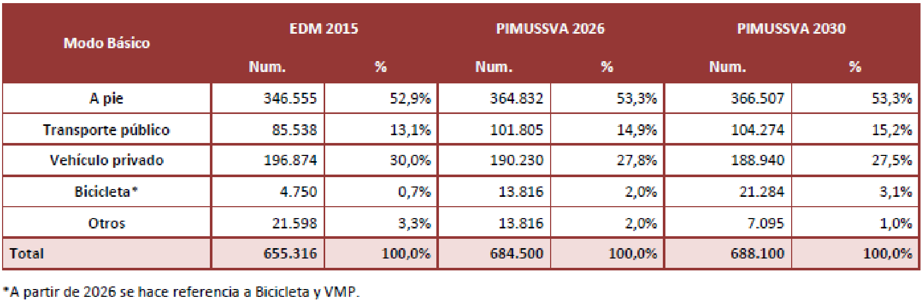
Por lo tanto, en una primera aproximación hay que notar que los objetivos de la ZBE propuesta son muy inferiores a los planteados por la OMS (calidad del aire), la Comisión Europea (cambio climático) y el PNIEC (cambio modal), siendo más ambiciosos en relación a la mejora del ambiente sonoro. No obstante, como se verá su consecución se vuelve bastante difícil, atendiendo al diseño y el calendario de la ZBE propuesta.
En cualquier caso, estos objetivos, cuantificables, deberían especificarse también en la ordenanza ZBE, tal y como indica el Real Decreto de ZBE.

Sexta. Impacto ambiental de la ZBE propuesta
Para valorar los efectos de la ZBE propuesta, considerando el contexto ambiental y de movilidad de partida, los aspectos esenciales son los siguientes:
- La regulación propuesta se proyecta sobre una pequeña parte de la ciudad, afectando únicamente a los 20.000 vehículos motorizados diarios de entrada a la ZBE (los 25.000 vehículos de salida corresponderían a residentes), lo que supone una séptima parte de los 150.000 vehículos que circulan por la ciudad.
- De esos 20.000 vehículos diarios, sólo se verán afectados en un primer momento (2024) a lo sumo una quinta parte (etiqueta A), en torno a la mitad en 2025 (etiquetas A y B) y tres quintas partes en 2030 (etiquetas A, B y C), considerando la composición previsible del parque circulante en cada uno de dichos años.
- Esto supone que como máximo la reducción del tráfico motorizado inducida en la ciudad por la ZBE propuesta sería del 3% en 2024, 7% en 2025 y 8% en 2030. Estas magnitudes no permiten pensar en un cambio modal significativo a nivel de ciudad por efecto de la ZBE propuesta, en ninguna de las fases previstas.
Además, hay que tener en cuenta el amplio abanico de usos, exenciones y accesos temporales autorizados en la Ordenanza propuesta, cuyo volumen no es cuantificado y pueden conllevar una utilización abusiva. Respecto a los usos de la ZBE (artículo 9) y las exenciones (artículo 10):
- Los vehículos de uso compartido y multiusuario pueden suponer una parte no despreciable del parque circulante en 2030, permitiéndose su libre circulación. Debería restringirse solo a vehículos de categoría CERO emisiones.
- Vehículos ECO: en ciudad, está demostrado que muchos de ellos circulan en modo combustión. Los vehículos con distintivo ambiental de categoría ECO supondrán un 15% del parque circulante en 2025 y un 25% en 2030, con emisiones de GEI, partículas y CO superiores a las de los vehículos con etiqueta C, por su mayor potencia. Debería indicarse un calendario para que sean permitidos solo vehículos de CERO emisiones.
Artículo 10. Exenciones
La lista de exenciones es tan amplia que prácticamente se permite la circulación de todos los vehículos.
- Vehículos B y C: debería indicarse un calendario claro para su eliminación, y adelantarse su restricción
  - En el calendario propuesto, a 1 de enero 2025 se restringiría el acceso, circulación y aparcamiento de vehículos sin etiqueta – proponemos adelantarlo a 2024
  - En el calendario propuesto, a 1 de enero de 2026, se restringe el acceso a vehículos categoría B – adelantarlo a 1 enero 2025
  - En el calendario propuesto, restricción de acceso a vehículos C a 1 de enero de 2030 – adelantarlo a 2027
  - Vehículos ECO: en tanto en cuanto no se modifiquen las etiquetas de la DGT, estos vehículos siguen siendo contaminantes, circulando en muchas ocasiones en modo combustión. Debería restringirse también su acceso y circulación a ciertas zonas de la ciudad
- Residentes: solo para acceso a garaje, no circulación
- Autobuses turísticos: ya están dando muchos problemas en otras ciudades más turísticas, adelantarse al problema y poner límites para evitar conflictos por la convivencia y el uso del espacio público
- Carga y descarga: calendario para la descarbonización de los vehículos de distribución de mercancías. La zona es perfecta para el reparto en bicicleta.
- Vehículos de empresas: calendario para su descarbonización
- Los vehículos que indiquen quienes ostenten la propiedad de plazas de garajes o en alquiler, ya sean particulares o abiertos al público, situadas en el interior de la ZBE, con destino a la plaza de garaje en el interior de la ZBE – riesgo de que puedan proliferar para conseguir el acceso libre de vehículos con etiquetas ambientales A, B o C, según fases.
- Los vehículos de personas o unidades de convivencia con ingresos anuales inferiores a 1,3 veces el IPREM anual suponen “a priori” un volumen pequeño, que en cualquier caso debería cuantificarse.
Respecto a los accesos temporales a la ZBE (artículo 11):
- El acceso libre a las plazas de rotación de los aparcamientos comerciales públicos ubicados en el interior de la ZBE amenaza con vaciarla de contenido. Estimando una rotación de hasta 10 vehículos diarios por plaza, supone un volumen muy elevado, que debería limitarse mediante su conversión en plazas de residentes y/o restringiendo el acceso temporal a ciertos usos.

Por otra parte, la movilidad en motocicleta o ciclomotor se ha excluido del análisis y del proyecto ZBE. Las motos, sin ser un porcentaje elevado de vehículos en este momento, sí son una fuente importante de emisiones, tanto de contaminantes atmosféricos como de ruido y emisiones de gases de efecto invernadero. Deberían ser contempladas en la Ordenanza ZBE.

Considerando lo abierto de los usos, exenciones y accesos temporales autorizados en la ZBE propuesta, se podría estimar que en torno a la mitad de los vehículos afectados por las restricciones en cada fase temporal podrán seguir accediendo a la ZBE.

El Proyecto Técnico de la Ordenanza de la ZBE propuesta cuantifica las reducciones de emisiones esperables de GEI y tóxicos eliminando de su ámbito sucesivamente la circulación de los vehículos con etiqueta ambiental A, B y C, con el siguiente resultado, aunque no queda claro en el documento si son reducciones en la ZBE o para toda la ciudad, suponemos que son reducciones dentro de la ZBE. Se supone que las reducciones son para 2030, respecto al año base, que tampoco se explicita.
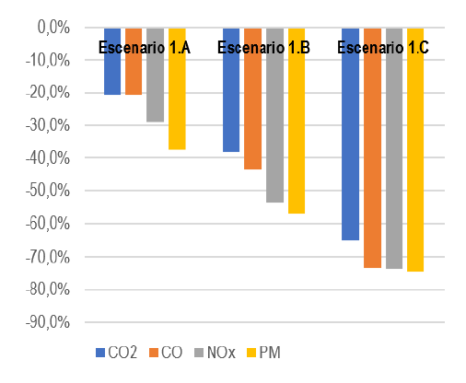
Fig. 5. Reducción de las emisiones de GEI y gases contaminantes para un día laborable tipo y por escenario. Proyecto ZBE Almendra Central. Noviembre 2023.

Este cálculo no tiene en cuenta las exenciones y accesos temporales a la ZBE, que se han estimado como muy relevantes, ni tampoco las emisiones reales de los vehículos. Por esta razón resultan probablemente muy sobredimensionadas para el ámbito de la ZBE propuesta, donde se obtienen reducciones inverosímiles de emisiones al aire, de entre el 20% y el 74% según el contaminante y el escenario considerado.
Para el conjunto de la ciudad no se aclara cuál es el porcentaje de reducción de emisiones que se espera, pero dado el exiguo tamaño de la ZBE, cabe imaginar que será un % bastante pequeño.
Por último, hay que resaltar que de acuerdo al artículo 16 del Proyecto de Ordenanza, el Plan de Acción en Situaciones de Alerta por Contaminación del aire Urbano de Valladolid sólo podría restringir los accesos temporales a la ZBE, pero no el acceso de los vehículos exentos. Además, remite la calificación de estos episodios a los valores límite recogidos para cada contaminante en la legislación aplicable de calidad del aire, lo que supondría la derogación “de facto” del Plan de Acción en Situaciones de Alerta.
En la pág 166 del Proyecto ZBE se señala que “Se prevé un impacto positivo en las familias, la infancia y la adolescencia, teniendo en cuenta que el real decreto se aprueba en beneficio de las generaciones presentes y futuras, lo cual inspirará la aplicación y desarrollo de todo el articulado por parte de los sujetos obligados Específicamente, se prevé un impacto positivo en la infancia, identificado como uno de los potenciales colectivos vulnerables a los impactos del cambio climático y de la mala calidad del aire”
https://www.valladolid.gob.es/es/tablon-oficial/ayuntamiento-valladolid-tablon-oficial/aprobacion-inicial-ordenanza-municipal-regula-zona-bajas-em.ficheros/929730-5.0-Proyecto%20ZBE%20almendra%20central.pdf
El presente proyecto de Ordenanza ZBE no contempla ninguna ZBE especial alrededor de centros escolares. Sería deseable que se incluyeran estas ZBE, así como restricciones a la circulación y la parada o estacionamiento delante de los colegios, y el cumplimiento de la legalidad vigente, vigilando y evitando la doble fila a la puerta de los centros escolares, que reduce la visibilidad, y por tanto aumenta el riesgo de atropello. Estas dobles filas están causando a diario dificultades para el tráfico, como es el caso de la Avenida Gijón, en el colegio Cristo Rey.
Igualmente, y atendiendo a las orientaciones del Real Decreto ZBE para proteger a los sectores más vulnerables de la población, sería deseable incluir el Hospital Clínico Universitario y su entorno en la ZBE. Esto se conseguiría si en una primera fase la ZBE fuera la actual zona ORA.
En cuanto al espacio público, otro aspecto a considerar en los indicadores, tal y como se señala en el Real Decreto de ZBE, el proyecto ZBE Almendra Central señala que tenemos: “especialmente deficitario el reparto del espacio público en aquellas zonas del centro donde hubo un importante impacto por las actuaciones urbanísticas desarrollistas iniciadas en los años 60 y que perduraron hasta principios de los años 90 (espacio entre Plaza Circular y Acera de Recoletos)”.
Otra razón más para considerar la ampliación de la ZBE hacia el sur y el este, incluyendo el entorno de la Plaza Circular, así como el Campo Grande y su entorno.
“La reducida capacidad del espacio público incide igualmente en el propio viario, cuyas limitaciones físicas han dado serios problemas de acceso y tránsito a través del centro debido a las escasas vías colectoras, la existencia de vías de tránsito dominantes en el sentido E-O, vías de reparto inconexas y las vías de convivencia sobre áreas peatonales” (pág 11 Proyecto ZBE Almendra Central)
El propio documento del proyecto ZBE Almendra Central indica que “hay problemas puntuales en ciertas vías al ejercer como colectoras de tráfico de paso sin tener las características físicas para ello”.
Establecer una ZBE más amplia, considerando en una primera fase toda la red viaria actualmente dentro de la zona ORA, tendría un efecto disuasorio para evitar el tráfico de paso que aún sufre la ciudad.
Además de la ZBE, es necesario modificar los sentidos de circulación de algunas calles, así como la regulación semafórica, para disuadir el tráfico que ahora mismo utiliza las vías céntricas para atravesar la ciudad, especialmente en sentido Oeste-Este.

Séptima. Sugerencias concretas a proyecto de Ordenanza de la ZBE
En coherencia con el análisis expuesto, los aspectos clave para mejorar la eficacia de la ZBE propuesta para Valladolid, modificando la Ordenanza aprobada inicialmente por el Pleno municipal, se exponen a continuación:
- Incluir en el artículo 6 de la Ordenanza los objetivos cuantificables de la ZBE, de acuerdo al artículo 3 del RDZBE y conforme a los requerimientos establecidos en sus artículos 7 y 8.
Dado que el artículo 7 del RDZBE establece que ésta contribuirá a alcanzar en un plazo razonable las directrices sobre calidad del aire de la OMS, se propone para ello reducir las concentraciones medias anuales de NO₂, PM₁₀ y PM_{2,5} a 10, 15 y 5 microgramos por metro cúbico (mg/m³) en 2030, más allá del cumplimiento de los valores límite legales.
Asimismo, dado que el artículo 8 del RDZBE señala que ésta será coherente con los objetivos establecidos en el PNIEC, en particular, con el objetivo de reducción de la utilización del vehículo privado motorizado frente al resto de modos de transporte, se sugiere para ello reducir en un 35% los desplazamientos en vehículo privado en 2030, respecto al año 2015.
Se consideran coherentes con el RDZBE el objetivo de reducción de las emisiones de GEI para 2030 (revisable de acuerdo a las modificaciones futuras del PNIEC) y el cumplimiento de los objetivos de calidad acústica para áreas Tipo 1. Área de silencio (usos dotacionales sanitario, docente, educativo, asistencial o cultural), en 2027 (4ª fase de los mapas de ruido).
- Ampliar el ámbito de la primera fase de la ZBE a la propuesta aprobada provisionalmente en diciembre de 2022, ajustando su borde occidental, para llevarlo hasta la Avenida de Salamanca, de acuerdo al artículo 4.1 del RDZBE y al punto A.1 de su Anexo I.
Esta propuesta incluye el Hospital Clínico Universitario, la Plaza Circular, la estación de ferrocarril así como el Campo Grande y su entorno.
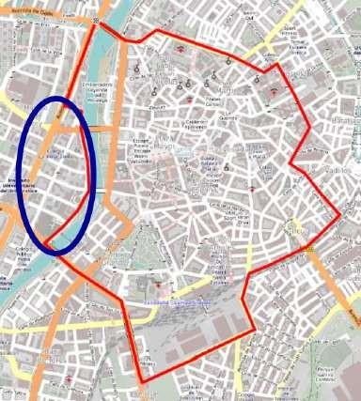
La Avenida de Salamanca es el eje principal de circulación de la margen derecha del río Pisuerga y en ella se localiza el aparcamiento disuasorio de la Feria de Muestras. Por ello, proponemos como más adecuado este límite que el río Pisuerga.
Se trata además de un ámbito muy saturado de tráfico motorizado, con niveles de partículas elevados según las mediciones realizadas en 2022 por la Asamblea Ciclista de Valladolid. Delimitando el perímetro occidental de la ZBE en la Avenida de Salamanca se liberarían de tráfico los puentes del Poniente y de Isabel la Católica, pacificando la primera fase del barrio Huerta del Rey, de carácter residencial. La ZBE añadiría así las estaciones de calidad del aire Puente del Poniente, y Arco de Ladrillo, permitiendo un adecuado seguimiento de los indicadores relativos a la contaminación atmosférica.

3. Ampliar en 2028 el ámbito de la ZBE a los barrios, programando una segunda fase que permita dar cumplimiento a los objetivos establecidos, de acuerdo al artículo 4.2 del RDZBE.
La limitación de la ZBE a la primera fase propuesta no permitiría alcanzar los objetivos sugeridos de mejora de la calidad del aire, mitigación del cambio climático ni cambio modal, según se ha concluido en la consideración sexta, por lo que es necesario ampliar su ámbito territorial en una segunda fase, para cuya entrada en vigor se propone el 1 de enero de 2028, tras la evaluación de la ZBE en 2027 y las elecciones municipales de ese mismo año.
Como señalamos en nuestras alegaciones al Plan de Mejora de la Calidad del Aire de la ciudad de Valladolid, la vía perimetral de la segunda fase de la ZBE sería la ronda interior VA-20 (A-62 por el oeste), con la finalidad de extender los beneficios ambientales, filtrar el acceso de vehículos desde los municipios del alfoz e impulsar el cambio modal a escala urbana y metropolitana, apoyado en la creación de un verdadero transporte público metropolitano.
La segunda fase de la ZBE sería coherente con la estrategia de reducción del tráfico de entrada en la ciudad desde el área metropolitana y desde barrios periféricos, que según el PIMUSSVA es de 130.000 vehículos diarios, mediante el desarrollo de los intercambiadores de transporte, prevista en el vigente PGOU de Valladolid bajo la denominación “Puertas de la Ciudad”.
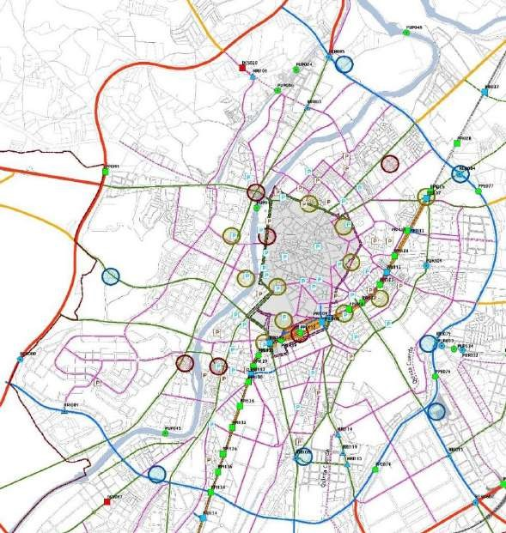

Este es el enfoque de las ZBE delimitadas por las Rondas de Barcelona y la M-30 en Madrid, y también está siendo barajado por otras áreas urbanas intermedias, similares a Valladolid.
- Delimitar en el interior de la ZBE zonas de especial sensibilidad destinadas a proteger a los sectores más vulnerables de la población, de acuerdo al artículo 4.3 del RDZBE.
Con arreglo a esta disposición, se propone delimitar zonas de especial sensibilidad en torno a los equipamientos escolares, sanitarios, hospitalarios y de residencias de ancianos. El diseño de dichas zonas de especial sensibilidad debería incluir requisitos y medidas de reducción de emisiones más exigentes que los que se establezcan en la zona principal.
La Proposición No de Ley aprobada por el Congreso el pasado 9 de marzo de 2022, insta a: 1) Limitar el aparcamiento y el tráfico en las calles del entorno y, muy especialmente, en las inmediaciones de las entradas a los centros; 2) Vigilar y hacer cumplir estrictamente la normativa vial a la entrada y salida de estudiantes para que el entorno escolar sea un espacio seguro y de convivencia; y 3) Priorizar la movilidad peatonal, ciclista, la accesibilidad universal y otros elementos de movilidad personal, en el viario del entorno escolar, creando corredores de acceso libres de coches, fomentando la presencia de vegetación y agua, y promoviendo zonas estanciales, de encuentro y de juego en el espacio público.
Por todo ello, en el caso de los centros escolares que se encuentren dentro de la ZBE de Valladolid vigente en cada fase proponemos el siguiente plan de trabajo:
  - Durante el año 2024, se eliminará la banda de aparcamiento alrededor de los centros escolares.
  - En las calles que dan acceso a los centros escolares, se señalizará la restricción de acceso, parada y estacionamiento a las horas de entrada y salida del alumnado.
  - Se realizará una campaña informativa en los primeros meses, y se vigilará de forma estricta el cumplimiento de la normativa
  - El 1 de enero de 2025, se restringirá de forma completa la circulación de coches por las calles alrededor de los centros escolares.
- Otorgar a los vehículos ECO el mismo tratamiento que los de etiqueta C, por sus mayores emisiones reales de GEI, CO y partículas, ocupando además un mayor espacio público.
Dado que el artículo 5.2 del RDZBE establece que las prohibiciones o restricciones de acceso afectarán prioritariamente a los vehículos con más potencial contaminante y serán proporcionales a los objetivos de calidad del aire y mitigación de emisiones de gases de efecto invernadero, se propone que los vehículos ECO pasen del artículo 9 de la Ordenanza al 10.a), de forma que sólo los vehículos con etiqueta CERO disfruten de acceso libre a la ZBE.
- Adelantar el calendario de aplicación, limitando a lo largo del año 2024 el acceso al ámbito de los vehículos con etiqueta ambiental A y B y el 1 de enero de 2025 de los vehículos C y ECO.
Tomando en consideración que según el artículo 14.3.a) de la Ley 7/2021, de 20 de mayo, de cambio climático y transición energética los municipios de más de 50.000 habitantes debían establecer sus zonas de bajas emisiones antes de 2023, el calendario de exenciones de la disposición transitoria única de la Ordenanza debería modificarse en el sentido señalado.
El 1 de enero de 2028 se ampliarían las restricciones de acceso, circulación y estacionamiento de vehículos de las etiquetas A, B, C y ECO a la segunda fase propuesta para la ZBE.
Con la finalidad de promover la eficiencia energética en el uso de los medios de transporte formulada por el artículo 3.2.c) del RDZBE, se deberían complementar las medidas de restricción de acceso, circulación y estacionamiento de los vehículos con una penalización de aquellos más emisores de GEI que puedan acceder a la ZBE, mediante una tarificación progresiva del coste del estacionamiento y del impuesto de vehículos de tracción mecánica.
Durante la evaluación de la ZBE a realizar en 2027, debería abordarse en su caso el estudio de la implantación de un peaje de acceso, cuya recaudación iría destinada al refuerzo del transporte público y los medios de movilidad activa peatonal y ciclista.
Por otra parte, y a la vista de las evidencias del mayor potencial contaminante de los todoterrenos urbanos (SUVs), y su mayor ocupación del espacio público, se propone modificar la tarificación del aparcamiento regulado y subterráneo, para que estos vehículos contribuyan en mayor medida a los costes que supone su circulación por la ciudad.
7. Suprimir los accesos temporales libres a los aparcamientos públicos en el interior de la ZBE, conforme al artículo 5.3 del RDZBE por impedir el cumplimiento de los objetivos de la ZBE.
Dado que únicamente, y en casos debidamente justificados, se podrán establecer excepciones a las restricciones previstas, siempre y cuando garanticen el cumplimiento de lo establecido en los artículos 3 y 4 del RDZBE, se propone suprimir el acceso a los aparcamientos públicos en el interior de la ZBE del artículo 11 de la Ordenanza.
Además, el acceso libre a las plazas de rotación de los aparcamientos comerciales públicos ubicados en el interior de la ZBE, junto al acceso libre de los vehículos ECO, constituye una discriminación económica que privilegia la movilidad motorizada de los grupos de población con más renta.
En coherencia con lo expuesto, debe evitarse la ampliación de estos estacionamientos (en particular la anunciada del aparcamiento del Paseo de Isabel la Católica), promoviendo los aparcamientos disuasorios periféricos e intercambiadores previstos en el PGOU de Valladolid y la conversión de plazas rotatorias comerciales en plazas de residentes.
Por otro lado, el Proyecto Técnico de la Ordenanza debería incorporar una cuantificación de la intensidad de tráfico que suponen las restantes exenciones y accesos temporales contemplados en los artículos 10 y 11 de la Ordenanza, en particular los vehículos con plaza de garaje particular en propiedad o en alquiler y los de personas con ingresos bajos.
- Ampliar el ámbito territorial del Plan de Acción en Situaciones de Alerta por Contaminación del Aire Urbano de Valladolid a la ZBE propuesta.
A materializar durante el procedimiento de adaptación de este protocolo municipal al Plan Marco de Acción a corto plazo para casos de episodios de contaminación establecido por el artículo 25.9 del Real Decreto 102/2011, de 28 de enero, relativo a la mejora de la calidad del aire. Además, se deberían actualizar los umbrales de contaminación de acuerdo a los nuevos estándares legales y de la OMS, tomando en consideración que los establecidos en el Anexo I del Real Decreto citado son umbrales de mínimos.
Para evitar contradicciones entre el Plan de Alerta municipal y la Ordenanza de la ZBE, se propone suprimir el artículo 16 de la Ordenanza, o bien modificarlo según la redacción: “Por motivos de salud pública y de calidad del aire, ante episodios de alta contaminación atmosférica, se podrán dejar sin efecto las exenciones y los permisos de accesos temporales a la ZBE, por el tiempo que dure el episodio, según lo previsto en el correspondiente Plan de Acción en Situaciones de Alerta por Contaminación del Aire Urbano de Valladolid”.
- Acompañar la implementación de la ZBE de programas de electrificación y mejora del transporte público y el transporte urbano de mercancías, de acuerdo al artículo 5 del RDZBE.
Las subvenciones e incentivos fiscales que apliquen el Ayuntamiento de Valladolid y otras administraciones públicas a la renovación del parque circulante deben limitarse a la electrificación de las flotas de transporte colectivo, carsharing, reparto de mercancías y servicios públicos, de manera que en 2030 todos sus vehículos tengan la etiqueta Cero.
En este sentido, se propone suprimir del artículo 6 de la Ordenanza el objetivo de “acelerar el proceso de renovación y actualización del parque de vehículos que circulan por la ciudad de Valladolid”, pues éste no es el objetivo de las ZBE, según el artículo 14 de la Ley 7/2021, de 20 de mayo, de cambio climático y transición energética y el artículo 1 del RDZBE.
Asimismo, se propone acompañar la implantación de la ZBE de un programa de mejora del transporte público que amplíe frecuencias y optimice recorridos, con la adecuada conexión con la red de aparcamientos disuasorios y las localidades del área urbana de Valladolid. Al tiempo que se prioriza y potencia la movilidad activa peatonal y ciclista.
- Desarrollar los indicadores de monitorización y seguimiento del Anexo I con el fin de evaluar el cumplimiento de los objetivos establecidos, de acuerdo al artículo 12 del RDZBE.
En particular, entre los indicadores de calidad del aire debe incluirse el seguimiento de los estándares de la OMS, y deben añadirse el reparto modal del uso del automóvil particular y el porcentaje de vehículos cero emisiones con respecto al total de la flota de vehículo privado, transporte de mercancías y transporte colectivo.

En virtud de estas alegaciones,
SOLICITA

que se apliquen todas las sugerencias anteriormente descritas para mejorar la eficacia de la ZBE propuesta para Valladolid.

En Valladolid, a _____ de febrero de 2024

_______________________________________
firma

https://www.valladolid.es/es/temas/hacemos/open-data-datos-abiertos/catalogo-datos/informacion-estadistica-ciudad/poblacion/caracteristicas-poblacion/caracteristicas-poblacion-fecha-referencia-1-1-2024
https://www.ecologistasenaccion.org/281957/todas-las-estaciones-de-valladolid-superan-en-2022-las-guias-de-calidad-del-aire-de-la-oms
https://www.tribunavalladolid.com/noticias/333050/cada-vez-hay-mas-prevalencia-del-asma-por-un-aumento-de-la-contaminacion-y-por-la-escasez-de-lluvias
INFORME_CWCA_2023_CIUDAD_Valladolid.pdf - Google Drive
Valor límite medio anual con la legislación en vigor para PM_{2,5}: 20 µg/m³ Valor límite medio anual recomendado por la OMS para PM_{2,5}: 5 µg/m³ Valor límite medio anual propuesto por el Consejo de la UE para 2030 (revisión de la directiva de calidad del aire) para PM_{2,5}: 10 µg/m³
Escenario 1.A implica la restricción de acceso a vehículos sin etiqueta, escenario 1.B restricción de acceso a vehículos sin etiqueta y etiquetas B, escenario 1.C restricción acceso vehículos A, B y C.

